白鹅

【知识点精析与应用】
一、需掌握的字的读音
北碚(bèi) 猥鄙(wěi) 冥顽(míng)
叫嚣(xiāo) 引吭(háng) 麒麟(qí lín)
狂吠(fèi) 乞怜(lián) 琐碎(suǒ)
窥伺(kuī sì) 蹑手蹑脚(niè) 盛馔(zhuàn)
分娩(miǎn) 不拘(jū) 岑寂(cén)
简陋(lòu) 点缀(zhuì) 寂寥(liáo)
敏捷(jié) 篱边(lí)

二、需掌握的多音多义字
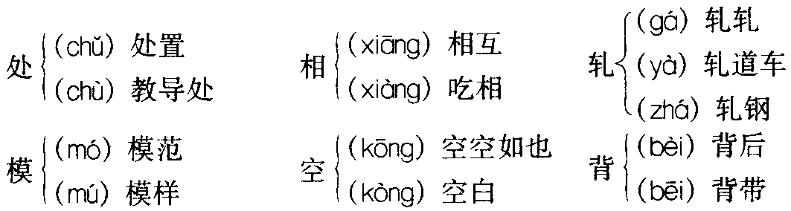

三、辨析形似字
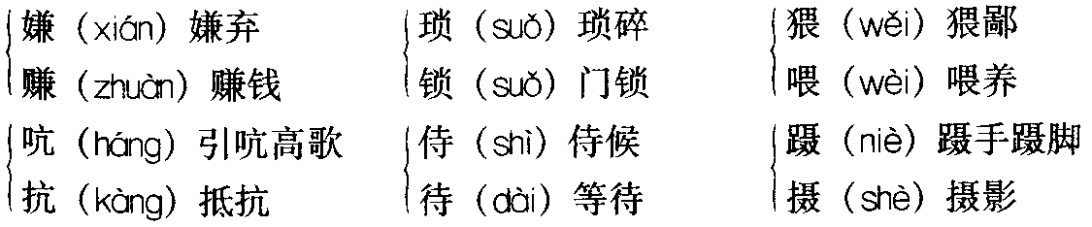
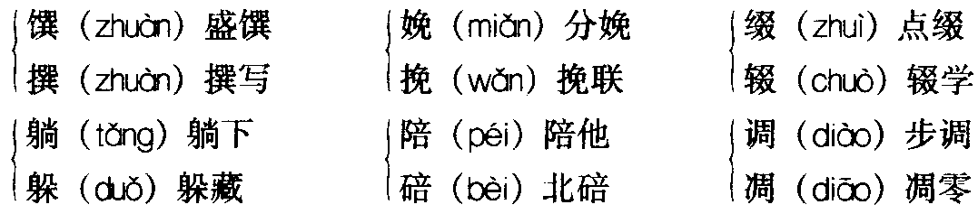

四、词语积累
左顾右盼：向左右两边看。
高超：超脱世俗。
猥鄙：卑鄙低劣。
冥顽：愚昧顽固。
叫嚣：大声叫喊。
引吭：放开喉咙。吭，喉咙。
局促：拘谨不自然。
小使：指一般佣人。
三眼一板：比喻有条理、合规矩。
窥伺：暗中观察，等待机会。
空空如也：空荡荡的样子。
蹑手蹑脚：形容走路时脚步放得很轻。蹑，放轻(脚步)。
不胜其烦：受不了其中烦杂琐碎。胜，能够承受。
盛馔：丰盛的饭食。
不拘：不论。
岑寂：寂静；寂寞。
分娩：这里指下蛋。
宵小：坏人。
乞怜：乞求可怜。
奢侈：花费大量钱财追求过分享受。
从容不迫：不慌不忙的样子。

五、文章主旨
课文是作者对在重庆郊外居住时收养的一只白鹅的回忆。主要写了两方面内容，一是对白鹅与众不同的“傲慢性格”做了生动的描绘；二是叙述了白鹅对“我”一家所做的贡献，表达了作者对白鹅的喜爱与怀念之情。

六、文章结构
课文开头，先交代了白鹅的来历和“我”对它的初步印象——“性格傲慢”。这是作者抓住白鹅外形上的显著特征(头比较高)，与狮子、老虎、麒麟、骆驼等多种动物进行比较后作出的推断。然后，作者分别从叫声、步态、吃相三个方面具体展现白鹅的“傲慢”之气。写它的叫声时，与鸭作比较，突出白鹅叫声的“严肃庄重”；与狗比较，突出白鹅叫声的“严厉”。写它的步态，与鸭作比较，突出白鹅的从容不迫，这时白鹅的“傲慢”简直就是没有自知之明的狂妄。白鹅“吃饭”是最有意思的。白鹅吃饭的程序“三眼一板”、“一丝不苟”，而附近的狗却“伺机偷吃”，主人无奈只好在一旁伺候着。白鹅的“傲慢”真是非同一般。作者之所以能对白鹅做如此生动的描写，是因为他进行了认真的观察。
最后一段，作者写白鹅对“我”一家人所做的贡献。物质上，白鹅生的蛋成为一家人难得的“美食”，为我家创造了不少价值。精神上，白鹅为我们荒凉的居所增添了生气，为我寂寥的生活增添了乐趣。而后者比前者更重要。

七、写作特色
课文文字浅显，语言朴实。作者笔下的白鹅，虽有些可笑，但很可爱。在作者眼里，白鹅是一位性格高傲的朋友，它虽然固执，却立场坚定，一视同仁；虽然有些迂腐，却个性张扬、质朴率真。所以，虽然离开了郊外的小屋，但作者对那只曾给一家人以物质帮助和精神慰藉的白鹅依旧“恋恋不忘”、记忆犹新。

八、课后习题解答
(一)这道题旨在引导大家读懂课文，把握白鹅的特点，理解作者的思想感情。作者从头、叫声、步态、吃相四个方面展现了白鹅的“高傲”。作者喜欢白鹅，一是因为它那高傲的性格；二是因为它能给家人以物质和精神上的贡献。
(二)这道题旨在引导大家分析课文中比较的写法，弄清这种写法的作用。
(三)这道题旨在引导大家学习、掌握有关成语，养成积累词语的习惯。
成语 | 意义 | 例句
左顾右盼 | 向左右两边看。 | 它伸长了头颈，～。
小心翼翼 | 形容举动十分谨慎，一点不敢疏忽。 | 鸭的“轧轧”，其音调琐碎而愉快，有～的意味。
大模大样 | 活动没有顾忌，毫无拘束的样子。 | 鹅的步态从容，～的，颇像京剧里的净角出场。
空空如也 | 形容一无所有 | 等到鹅再来吃饭的时候，饭罐已经～。
蹑手蹑脚 | 放轻脚步走路的样子。 | 邻近的鸡也很多，也常～地来偷鹅的饭吃。
(四)这道题旨在引导大家体会作者的语言中表现出的童趣，并学习这种语言表达。

